[ÂNIMA - UNIVERSIDADE POTIGUAR](https://analisederequisitos.com.br)

[PROJETO](https://analisederequisitos.com.br/termo-de-abertura-do-projeto-exemplo) DE MODELAGEM DE SOFTWARE

**ACADEMIA 2025**

Natal-RN/2025.

ADS (*Análise e Desenvolvimento de Sistemas*)

Alunos: Curso: Turno: RA:

Manoel Santos de Brito ADS Noturno 1282227687

Luan Costa da Silva ADS Noturno 12825140959

Hugo Felipe Amorim de Lima ADS Noturno 1282424227

Neuza Karoline da Silva ADS Noturno 12825147346

Antônio García de Medeiros Neto ADS Noturno 12825129504

DOCUMENTO M-0027

ÚLTIMA ATUALIZAÇÃO: 21/04/2024

**Sumário**

1) Introdução 3

2) Escopo do Produto 3

3) Especificações do Hardware 3

4) Abrangência e Sistemas Relacionados 4

5) Descrição dos usuários 4

6) Requisitos Funcionais 5

7) Casos de Uso 7

8) Requisitos não funcionais 7

9) Artefatos UML 9

10) Banco de Dados 12

11) <Opcional> Descrição da interface com o usuário 13

12) CONCLUSÕES E RECOMENDAÇÕES 13

13) REFERÊNCIAS 13

Histórico de Revisão

|  |  |  |  |
| --- | --- | --- | --- |
| **DATA** | **VERSÃO** | **DESCRIÇÃO DA ALTERAÇÃO** | **RESPONSÁVEL** |
| 28/05/2025 | 1.0 | Criação do documento | Manoel Santos |
|  |  |  |  |
|  |  |  |  |
|  |  |  |  |
|  |  |  |  |

# Introdução

O **Sistema Academia2025** foi desenvolvido para otimizar e modernizar a gestão de academias, proporcionando uma experiência eficiente e segura para administradores e membros. Com funcionalidades completas como cadastro de membros, gestão de planos de treino, registro de pagamentos e histórico de atividades, o sistema garante um controle preciso e intuitivo sobre os processos operacionais.

Além dos requisitos funcionais, o software prioriza a segurança dos dados, o desempenho e a usabilidade, assegurando uma navegação fluida, confiável, intuitiva e acessível.

# Escopo do Produto

Objetivo do Sistema é automatizar e otimizar a administração de academias, proporcionando uma gestão eficiente dos membros, planos de treino e pagamentos, garantindo segurança e usabilidade para os usuários. Tendo como funcionalidades principais.

* Cadastro de Membros – registro, edição e exclusão de perfis de alunos e funcionários.
* Gestão de Planos de Treino – criação, atribuição e acompanhamento de treinos personalizados.
* Controle Financeiro – registro de pagamentos.
* Histórico de Atividades – monitoramento da frequência dos alunos e evolução dos treinos.

# Especificações do Hardware

Algumas especificações de hardware, define os requisitos físicos essenciais para garantir o funcionamento do sistema e garantir usabilidade e acessibilidade, os dispositivos precisam atender a critérios mínimos:

🖥️ Computadores e Tablets: Processador Quad-core ou superior e mínimo de 8GB RAM.

🖥️ Armazenamento: SSD de 256GB (caso o sistema utilize armazenamento local).

🖥️ Sistema Operacional: Windows 10/11 ou compatível com navegadores modernos (Chrome, Edge, Firefox).

🖥️ Rede: Conexão de pelo menos 50 Mbps, garantindo acesso fluido ao sistema online.

# Abrangência e Sistemas Relacionados

O software de gestão para academias foi desenvolvido com o objetivo de proporcionar uma administração eficiente e integrada de diversas operações essenciais para o funcionamento do estabelecimento. Suas funções básicas incluem:

**Gerenciamento de usuários**: Cadastro de clientes e funcionários, incluindo informações pessoais, planos de treino e registros financeiros.

**Treinos personalizados**: Criação e acompanhamento de treinos adaptados às necessidades individuais dos clientes, com histórico detalhado de evolução.

**Gestão financeira**: Registro de pagamentos, controle de mensalidades e integração com sistemas de pagamento externos.

**Segurança de dados**: Proteção das informações dos usuários e do sistema, garantindo conformidade com normas de segurança.

**Desempenho e usabilidade**: Interface intuitiva e responsiva, facilitando a navegação e utilização do software por diferentes perfis de usuários. O sistema foi projetado para oferecer uma experiência completa e eficiente, contribuindo para a organização e crescimento da academia.

Além disso, em **projetos futuros**, o software pode ser integrado a outros sistemas relacionados, como *plataformas de pagamento* que permitirá transações financeiras seguras e automáticas. *Controle de acesso* com integração com catracas eletrônicas e sistemas de identificação biométrica. *Aplicativos móveis* que sincronizarão com apps para acompanhamento remoto de treinos e consultas rápidas. *Gestão financeira externa,* que tenha Compatibilidade com softwares contábeis e de administração de negócios.

# Descrição dos Usuários

Para garantir que o software atenda às necessidades dos usuários internos de uma academia, é essencial compreender os desafios que eles enfrentam na execução de suas funções. A seguir, são descritos os perfis de usuários que irão interagir com o sistema e as dificuldades que podem impactar sua produtividade.

O sistema foi projetado para atender a diferentes perfis dentro de uma academia, incluindo administradores, instrutores e recepcionistas. Cada um desempenha um papel importante na operação do estabelecimento e pode enfrentar desafios específicos relacionados à usabilidade e eficiência do software.

**Administradores**: Responsáveis pela gestão financeira e operacional da academia. Precisam de um sistema intuitivo para acessar rapidamente relatórios, acompanhar pagamentos e gerenciar funcionários. As suas principais necessidades incluem:

1. Acesso rápido a relatórios financeiros e históricos de pagamento.
2. Controle de funcionários e suas respectivas funções no sistema.
3. Segurança reforçada para proteger dados sensíveis.

**Instrutores**: Utilizam o software para criar treinos personalizados, acompanhar a evolução dos alunos e registrar observações. A interface deve ser ágil e permitir consultas rápidas. Focados no acompanhamento e desenvolvimento dos alunos. Suas principais necessidades são:

1. Ferramentas para criação e edição de treinos personalizados.
2. Visualização de históricos de treinos.
3. Interface intuitiva para facilitar a inserção de feedbacks e observações.

**Recepcionistas**: Encarregados do cadastro de novos clientes e renovação de matrículas. Necessitam de um sistema simplificado para evitar atrasos no atendimento. Suas principais necessidades incluem:

1. Agilidade no processo de registro e renovação de matrícula.
2. Fluxo de trabalho simplificado para evitar erros no atendimento.
3. Interface intuitiva para uma boa produtividade no dia a dia.

# Requisitos Funcionais

**[RF001] - Cadastro de Membros**

O sistema deve permitir o cadastro de membros, incluindo informações como Nome, CPF, Telefone, Endereço e Data de Cadastro.

**Autores**: Recepcionistas, Instrutores e Administradores.

**Prioridade**: Essencial

**[RF002] - Cadastro de Funcionários**

O sistema deve possibilitar o cadastro de funcionários (Administrador, Recepcionista, Instrutor), incluindo dados como Nome, CPF, Telefone, Cargo, Login e Senha.

**Autores**: Recepcionistas e Administradores.

**Prioridade**: Essencial

**[RF003] - Gestão Financeira**

O sistema deve permitir que funcionários efetivem o pagamento das mensalidades dos membros.

**Autores**: Recepcionistas e Administradores.

**Prioridade**: Essencial.

**[RF004] - Gerenciamento de Status de Membros**

O sistema deve permitir renovação, suspensão temporária e cancelamento definitivo da matrícula do membro, com a devida documentação do motivo da ação.

**Autores**: Recepcionistas e Administradores.

**Prioridade**: Essencial.

**[RF005] - Gestão de planos de treinos**

O sistema deve permitir que o instrutor gere uma rotina de treinos para 1 ou mais membros.

**Autores**: Instrutores.

**Prioridade**: Importante.

**[RF006] - Histórico de atividades**

O sistema deve permitir o cadastro e visualização do histórico de atividades dos membros.

**Autores**: Instrutores.

**Prioridade:** Importante

**[RF007] - Notificações**

O sistema deve enviar notificações e lembretes automáticos para os membros, como avisos de vencimento de mensalidades e outras comunicações importantes.

**Autores**: Recepcionistas e Administradores.

**Prioridade**: Desejável

# Casos de Uso

## [US001] Cadastro de Membros

Este caso de uso permite que o Recepcionista realize o cadastro de novos membros no sistema da academia, inserindo informações pessoais e dados necessários para criação do perfil do membro.

## [US002] Registra Pagamentos

Permite ao Recepcionista registrar pagamentos realizados pelos membros, associando os pagamentos aos seus respectivos cadastros. Inclui a atualização do status da matrícula do membro, caso haja pendências ou regularizações.

## [US003] Renovação ou Cancelamento da Matrícula dos Membros

Este caso de uso permite que o Recepcionista realize a renovação ou cancelamento da matrícula dos membros. Inclui a atualização do status da matrícula do membro conforme a ação executada.

## [US004] Atualização do Status da Matrícula do Membro

Caso de uso incluído nos casos de pagamento e renovação/cancelamento. Permite atualizar o status do membro para ativo, inativo ou pendente, de acordo com a situação do pagamento ou matrícula.

## [US005] Criar e Editar Rotina de Treinos para Membros

Permite que o Instrutor crie ou edite uma rotina de treino personalizada para os membros, definindo os exercícios, cargas, séries e observações. Inclui o registro do treino.

## [US006] Registro de Treino

Este caso de uso, incluído em 'Criar e editar rotina de treinos', permite que o Instrutor registre a execução dos treinos, mantendo o histórico atualizado no sistema.

## [US007] Visualizar Histórico de Treino dos Membros

Permite que o Instrutor consulte o histórico de treinos realizados pelos membros, facilitando o acompanhamento da evolução e a prescrição de novos treinos.

## [US008] Gerar Relatórios de Pagamento

Permite que o Administrador gere relatórios financeiros baseados nos registros de pagamento, oferecendo uma visão consolidada para controle e gestão da academia.

Falta o diagrama de caso de uso

# Requisitos Não Funcionais

# Segurança dos Dados

**[RNF 001] - Autenticação de Usuários**

O sistema deve permitir o acesso apenas mediante login com nome de usuário e senha.

**Prioridade**: Essencial

**[RNF 002] - Controle de Acesso Baseado em Permissões**

Diferentes tipos de usuários (como administrador, instrutor e recepcionista) devem ter níveis distintos de acesso às funcionalidades do sistema.

**Prioridade**: Essencial

**[RNF 003] - Registro de Atividades (logs)**

O sistema deve manter um log de acessos e operações críticas para fins de auditoria e segurança.

**Prioridade**: Importante

**[RNF 004] - Sessão Expira Após Inatividade**

O sistema deve encerrar sessões automaticamente após um período de inatividade, por exemplo, 15 minutos.

**Prioridade**: Desejável

# Desempenho

**[RNF 005} Tempo de Resposta**

O sistema deve responder às ações do usuário (como login, busca de aluno, etc.) em no máximo 2 segundos.

**Prioridade**: Importante

**[RNF 006] Backup Automático**

O sistema deve realizar backups automáticos diariamente para garantir a recuperação rápida em caso de falha.

**Prioridade**: Essencial

**[RNF 007] Tempo de Carregamento**

As páginas ou telas principais devem carregar em até 3 segundos, mesmo com uma base de dados com 10 mil registros.

**Prioridade**: Desejável

# Usabilidade

**[RNF 008] Interface Intuitiva**

O sistema deve ter uma interface gráfica clara e organizada, com ícones e menus autoexplicativos.

**Prioridade**: Essencial

**[RNF 09] Feedback ao Usuário**

O sistema deve fornecer mensagens claras de confirmação, erro ou sucesso em todas as ações realizadas.

**Prioridade**: Essencial

**[RNF 010] Tempo de Aprendizado**

Um novo usuário deve ser capaz de operar as funcionalidades básicas do sistema com no máximo 1 hora de treinamento.

**Prioridade**: Desejável

**[RNF 011] Acessibilidade**

O sistema deve seguir diretrizes de acessibilidade, como contraste adequado, suporte a leitores de tela e navegação por teclado.

**Prioridade**: Desejável

# Diagramas PlantUML

# Diagrama de Casos de Uso

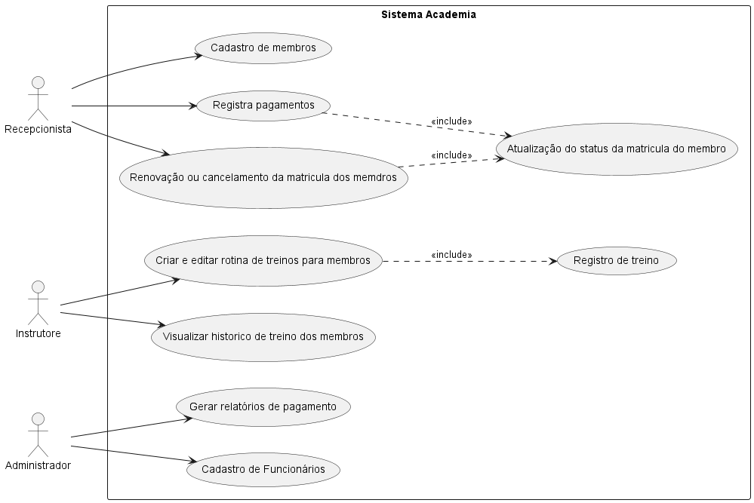

# Diagrama de Classes

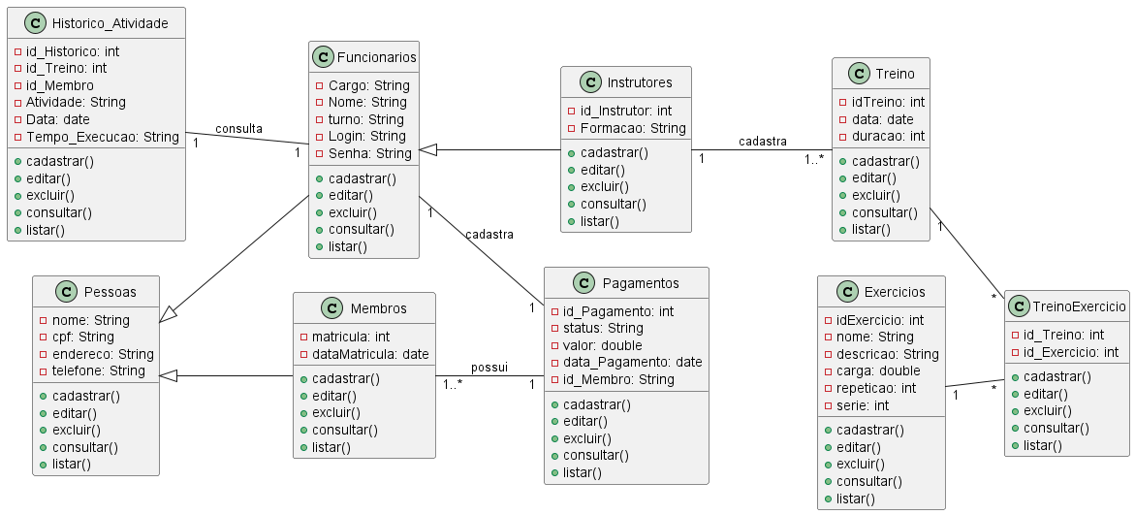

# Diagrama de Sequência

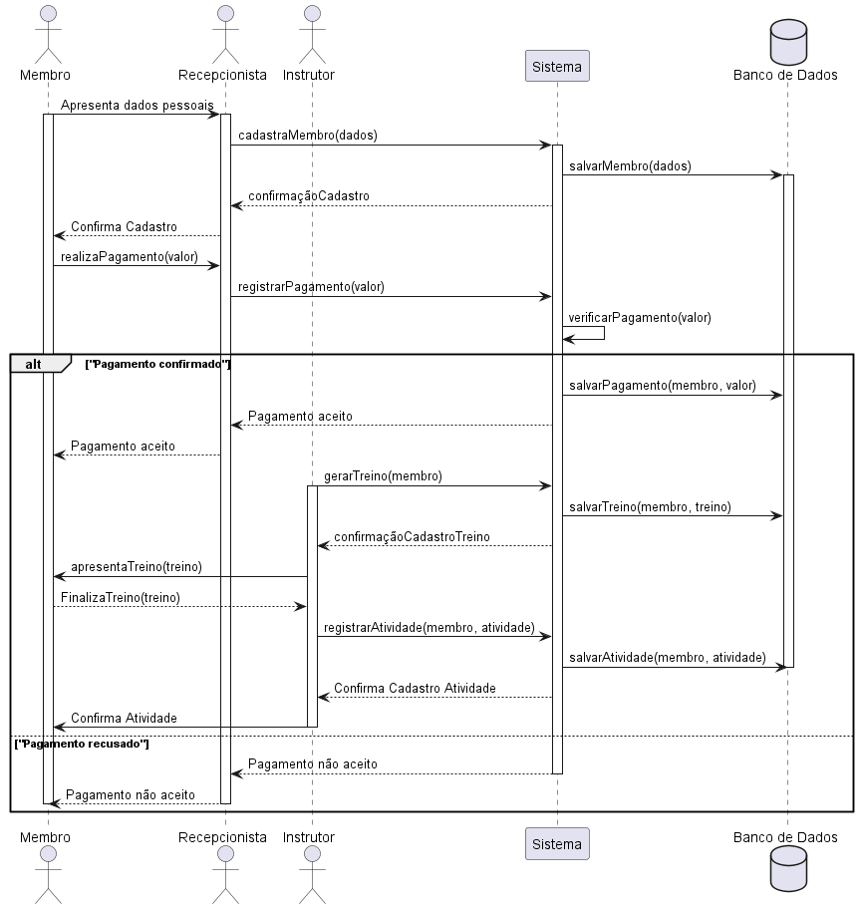

# Diagrama Entidade Relacionamento – DER

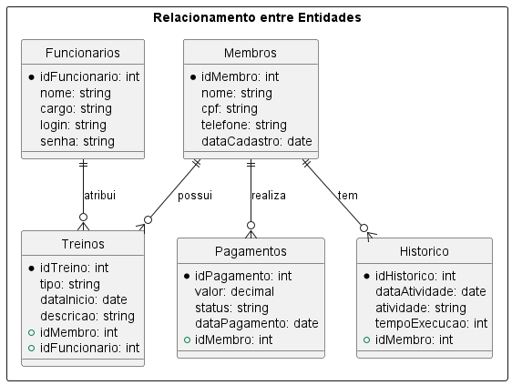

# Diagrama de Processos BPM

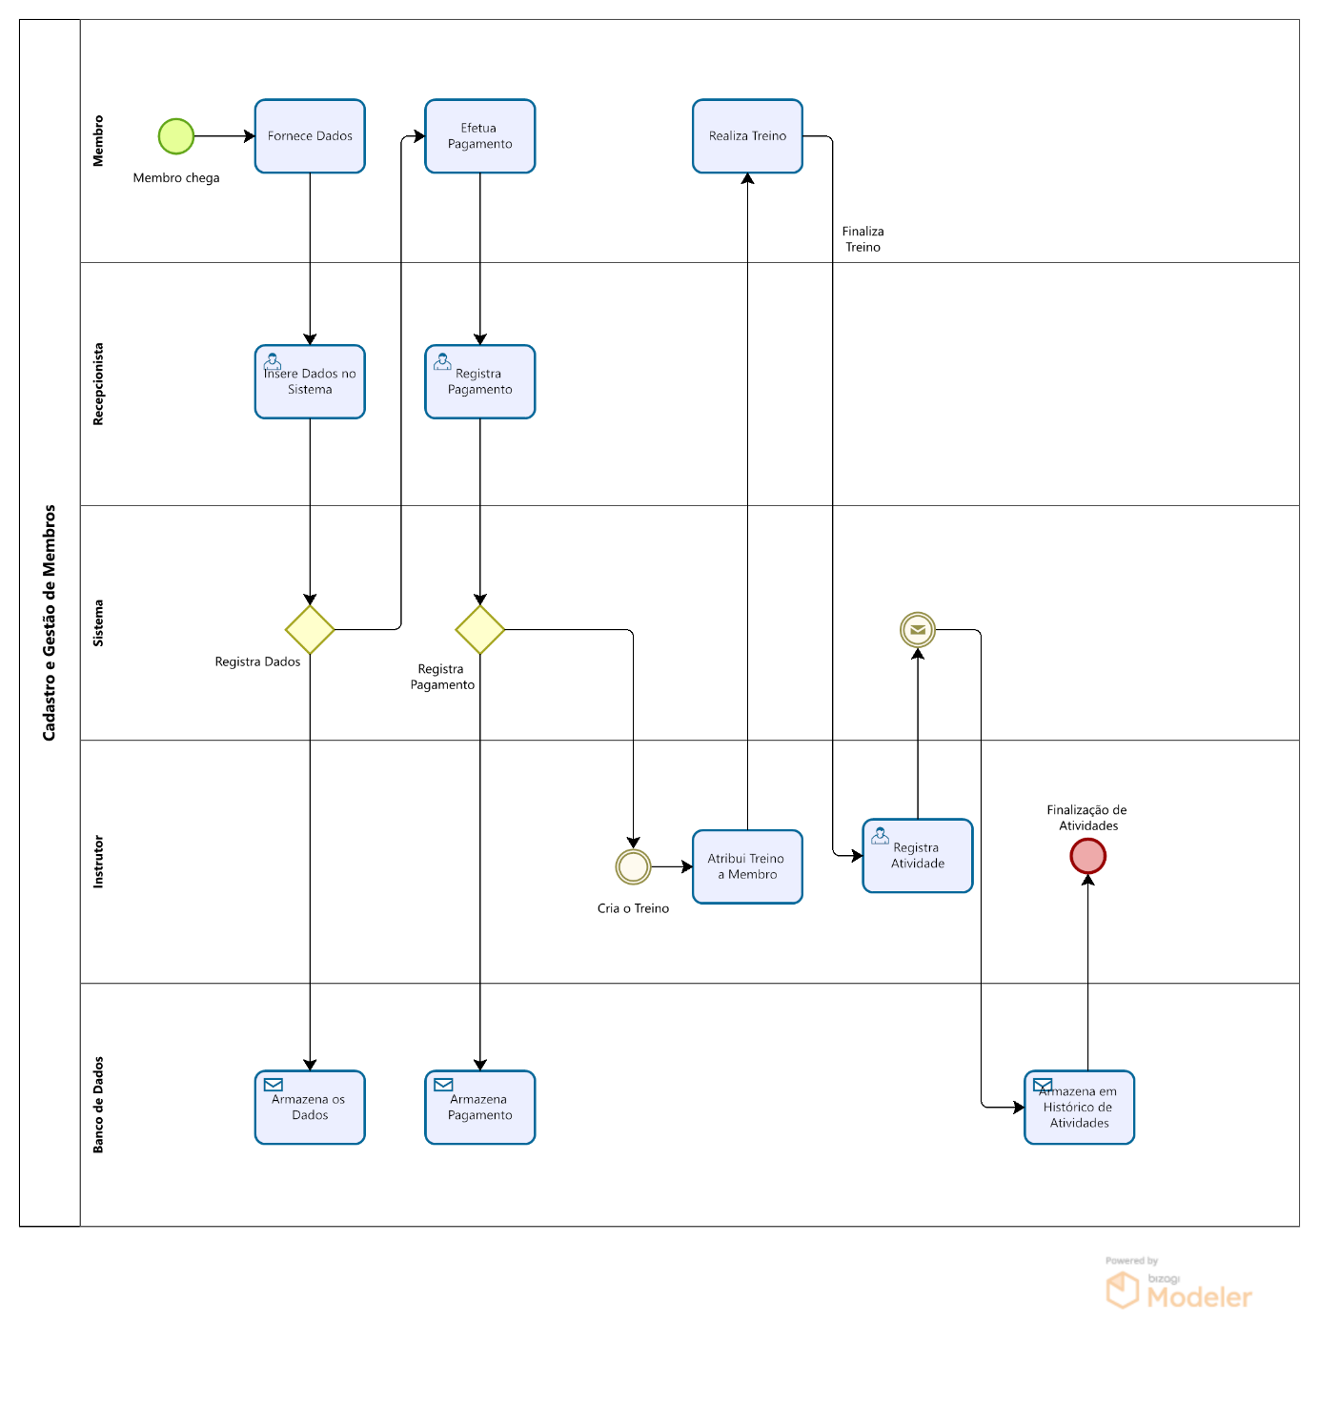

# Banco de Dados

Será utilizado o MySQL como banco de dados, principalmente por ser uma solução confiável, fácil de usar e compatível com diversas tecnologias. Ele ajuda a organizar as informações de forma clara, permite o controle seguro de acessos e garante que os dados fiquem sempre consistentes, mesmo quando várias pessoas estão usando o sistema ao mesmo tempo. Além disso, o MySQL se adapta bem caso o sistema cresça e precise lidar com um volume maior de dados.

Outro ponto positivo é que o MySQL é uma tecnologia bastante conhecida e utilizada no mercado. Isso significa que há muita documentação disponível, fóruns ativos e uma comunidade pronta para ajudar, o que facilita bastante o aprendizado, o desenvolvimento e a manutenção do sistema — seja para fins acadêmicos ou para uso real em empresas.

# Características do MySQL

**Modelo Relacional**

O MySQL é baseado no modelo relacional, no qual os dados são organizados em tabelas interligadas por chaves primárias e estrangeiras. Esse modelo facilita a consistência, a integridade e a organização lógica das informações, ideal para sistemas com múltiplas entidades, como alunos, treinos, pagamentos e frequência — comuns em um sistema de academia.

**Linguagem SQL**

O banco de dados utiliza a SQL (Structured Query Language) como linguagem padrão para operações de inserção, atualização, consulta e exclusão de dados. A SQL é uma linguagem amplamente difundida, padronizada e de fácil aprendizado, o que torna o MySQL acessível tanto para profissionais experientes quanto para estudantes e iniciantes.

**Desempenho e Escalabilidade**

O MySQL é reconhecido por seu alto desempenho, mesmo em ambientes com grande volume de dados e múltiplos acessos simultâneos. Ele suporta otimização de consultas, uso de índices, cache e replicação, sendo capaz de crescer junto com a aplicação, sem comprometer a estabilidade.

**Segurança**

Oferece robustos mecanismos de controle de acesso e autenticação, permitindo a definição de permissões específicas por usuário. Além disso, permite o uso de conexões criptografadas (SSL/TLS), o que garante a confidencialidade dos dados durante o tráfego entre o sistema e o banco.

**Suporte a Transações**

Com o mecanismo de armazenamento InnoDB, o MySQL oferece suporte completo a transações ACID (Atomicidade, Consistência, Isolamento e Durabilidade). Isso é essencial em operações críticas, como o registro de pagamentos ou atualização de cadastros, onde a integridade dos dados precisa ser preservada.

**Multiplataforma e Integração**

O MySQL é compatível com diversos sistemas operacionais (Windows, Linux, macOS) e integra-se facilmente a linguagens como C#, Java, Python e PHP. Isso proporciona grande flexibilidade no desenvolvimento de aplicações web, desktop ou mobile.

**Ferramentas de Administração**

Disponibiliza ferramentas como o MySQL Workbench e o phpMyAdmin, que permitem a modelagem de dados, criação de diagramas ER, administração de usuários, execução de scripts e monitoramento de desempenho de forma visual e prática.

# Relacionamento de Tabelas

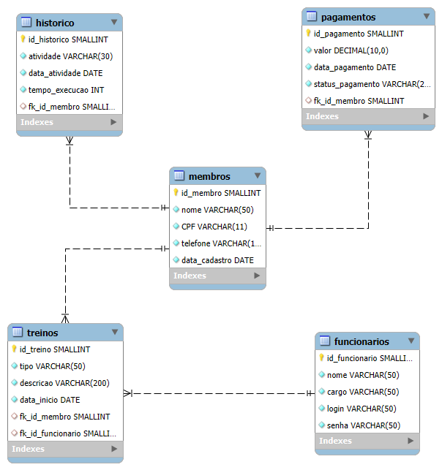

# Conclusões e Recomendações

O desenvolvimento do software **ACADEMIA2025,** permitiu a criação de uma solução eficiente para melhorar a administração e a otimização de processos de uma academia, aprimorando a experiência dos alunos e profissionais. Ao longo do projeto, diversos aspectos foram analisados e implementados para garantir funcionalidade, segurança e usabilidade. Como automação de processos administrativos, reduzindo a necessidade de controles manuais e minimizando erros operacionais.

Acompanhamento personalizado e melhor organização das atividades físicas. Integrando o controle financeiro, possibilitando assim uma melhor administração de pagamentos, mensalidades, relatórios detalhados e despesas do negócio.

# Referências

**REINEHR, Sheila.** Engenharia de Requisitos. Disponível em: <https://app.minhabiblioteca.com.br/reader/books/9786556900674>

- Livro: Engenharia de Requisitos, Sheila Reinehr, Pág. 33 a 107, <https://app.minhabiblioteca.com.br/reader/books/9786556900674>

- Livro: Engenharia de Software, Roger S. Pressman; Bruce R. Maxim, <https://app.minhabiblioteca.com.br/reader/books/9786558040118>

Documentação PlantUML – Diagrama de Sequência, <https://plantuml.com/sequence-diagram>

Documentação PlantUML – Diagrama de Casos de Uso, <https://plantuml.com/use-case-diagram>

Documentação PlantUML – Diagrama de Classes, <https://plantuml.com/class-diagram>

Documentação PlantUML – Diagrama de Relacionamento de Entidade (ER), <https://plantuml.com/er-diagram>